BACCALAURÉAT SÉRIE S

Épreuve de PHYSIQUE CHIMIE
Évaluation des Compétences Expérimentales

Sommaire

I. DESCRIPTIF DU SUJET DESTINÉ AUX ÉVALUATEURS 2
II. LISTE DE MATÉRIEL DESTINÉE AUX ÉVALUATEURS ET AU PERSONNEL DE LABORATOIRE 3
III. ÉNONCÉ DESTINÉ AU CANDIDAT 4
1. Proposition d’un protocole expérimental (20 minutes conseillées) 7
2. Mise en œuvre du protocole expérimental (20 minutes conseillées) 8
3. Exploitation d’une série de mesures et discussion du résultat obtenu (20 minutes conseillées) 9

I. DESCRIPTIF DU SUJET DESTINÉ AUX ÉVALUATEURS

Tâches à réaliser par le candidat | Le candidat doit :  - proposer un protocole de pointage et d’exploitation d’une vidéo du tir d’un ballon de basket ;  - mettre en œuvre le protocole et utiliser un logiciel tableur-grapheur pour obtenir les équations horaires de la trajectoire, l’objectif étant de déterminer la valeur de l’angle de tir et celle de la vitesse initiale du ballon ;  - effectuer un calcul d’incertitude de répétabilité à partir d’une série de mesures données afin de comparer la mesure réalisée avec l’intervalle de confiance obtenu ;  - discuter des causes des erreurs de mesures.
Compétences évaluées  Coefficients respectifs | - Analyser (ANA) : coefficient 2  - Réaliser (REA) : coefficient 2  - Valider (VAL) : coefficient 2
Préparation du poste de travail | Précautions de sécurité  - Tous les appareils qui doivent être connectés au secteur le sont avant l’arrivée du candidat.  Avant le début des épreuves  - démarrer l’ordinateur ;  - ouvrir le logiciel de pointage ;  - ouvrir le tableur-grapheur (si différent du logiciel de pointage) ;  - ouvrir la vidéo « panier.avi », dans le logiciel de pointage.  Entre les prestations de deux candidats  - vérifier qu’aucune sauvegarde n’a été effectuée par le candidat précédent ;  - réinitialiser le logiciel de pointage ;  - réinitialiser le tableur-grapheur et vérifier qu’aucune sauvegarde du fichier de l’élève précédent n’a été effectuée ou n’apparaît à l’écran.  Prévoir aussi  - une clé USB sur laquelle sont stockés :  - un fichier tableur « de secours » contenant le pointage ;  - un fichier tableur « de secours » contenant les modélisations des fonctions x(t) et y(t).
Déroulement de l’épreuve  Gestion des différents appels | Minutage conseillé  - Proposition d'un protocole expérimental (20 minutes)  - Mise en œuvre du protocole expérimental (20 minutes)  - Exploitation d’une série de mesures et discussion des résultats obtenus (20 minutes)  Il est prévu trois appels obligatoires et un appel facultatif de la part du candidat  - Lors de l’appel 1, l’évaluateur vérifie la démarche proposée par le candidat pour réaliser le pointage de la vidéo et déterminer les équations horaires.  - Lors de l’appel 2, l’évaluateur vérifie la mise en œuvre du protocole expérimental et que les équations horaires obtenues sont conformes au pointage réalisé par le candidat.  - Lors de l’appel facultatif, l’examinateur vérifie la détermination des valeurs de l’angle de tir θ et la vitesse initiale v₀.  - Lors de l’appel 3, l’examinateur vérifie le calcul de l’incertitude de répétabilité. Il s’assure également que la mesure réalisée par le candidat appartient à l’intervalle de confiance.  Le reste du temps, l’évaluateur observe le candidat en continu.
Remarques | Les fiches II, III sont à adapter en fonction du matériel utilisé par les candidats au cours de l’année.

II. LISTE DE MATÉRIEL DESTINÉE AUX ÉVALUATEURS ET AU PERSONNEL DE LABORATOIRE

La version modifiable de l’ÉNONCÉ DESTINÉ AU CANDIDAT jointe à la version .pdf vous permettra d’adapter le sujet à votre matériel. Cette adaptation ne devra entraîner EN AUCUN CAS de modifications dans le déroulement de l’évaluation.

Paillasse candidats
- une calculette type « collège » ou un ordinateur avec fonction « calculatrice »
- un ordinateur
- la vidéo « panier.avi » montrant le lancer
- un logiciel de pointage avec une notice d’utilisation simplifiée
- un tableur-grapheur (si différent du logiciel de pointage) avec une notice d’utilisation simplifiée

Paillasse professeur
- une clé USB sur laquelle sont stockés
  - un fichier tableur « de secours » contenant le pointage réalisé (valeurs de x et de y obtenues pour différentes dates t)
  - un fichier tableur « de secours » contenant les modélisations des fonctions x(t) et y(t)

Documents mis à disposition des candidats
- une notice d’utilisation du logiciel de pointage
- une notice d’utilisation du logiciel tableur-grapheur

III. ÉNONCÉ DESTINÉ AU CANDIDAT

NOM : | Prénom :
Centre d’examen : | N° d’inscription :

Ce sujet comporte six feuilles individuelles sur lesquelles le candidat doit consigner ses réponses.
Le candidat doit restituer ce document avant de sortir de la salle d'examen.

Le candidat doit agir en autonomie et faire preuve d’initiative tout au long de l’épreuve.
En cas de difficulté, le candidat peut solliciter l’examinateur afin de lui permettre de continuer la tâche.
L’examinateur peut intervenir à tout moment, s’il le juge utile.
L'utilisation d'une calculatrice ou d'un ordinateur autres que ceux fournis n'est pas autorisée.

CONTEXTE DU SUJET

En 2013, un spectateur a gagné 100 000 euros en marquant un panier sans élan depuis le centre du terrain lors des All Star Game, une rencontre annuelle de basket-ball en France.

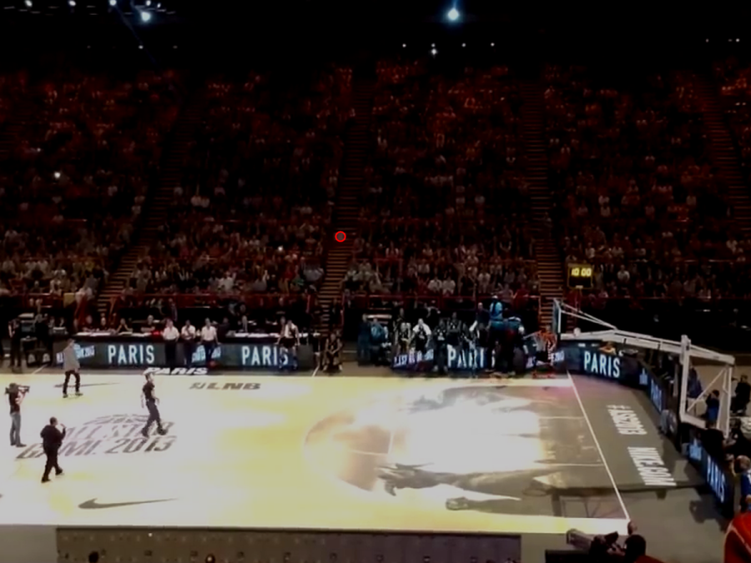

Le but de cette épreuve est de mesurer la vitesse initiale et l’angle de ce tir gagnant, puis de discuter de la valeur de la vitesse obtenue.
DOCUMENTS MIS A DISPOSITION DU CANDIDAT

Document 1 : À propos du panier à 100 000 euros

« C'est la belle histoire de la soirée de gala du All Star Game 2013. Pour la première fois de l’histoire de cette grande fête du basket français, qui réunit les meilleurs joueurs français et étrangers de Pro A, un spectateur, tiré au sort dans les tribunes du palais omnisports de Paris-Bercy, a réussi le fameux
"tir à 100 000 euros", dimanche 29 décembre.

Après le troisième quart temps, le jeune homme a lancé le ballon dans le panier depuis le milieu de terrain. Un tir sans élan. Cet exploit, inédit en douze ans, a été salué par une explosion de joie. Sous les applaudissements du public, les basketteurs se sont précipités sur l'heureux gagnant de ce chèque. »

d’après www.francetvinfo.fr

Document 2 : Dimensions règlementaires d’un terrain de basket-ball

d’après www.ffbb.com

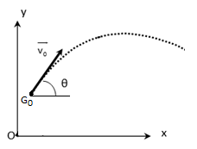
Document 3 : Équations horaires du mouvement du centre G d’un projectile dans le champ de pesanteur

x(t) = (v₀.cosθ).t + x₀
y(t) = – .g.t² + (v₀.sinθ).t + y₀
avec :
- v₀ la vitesse initiale du projectile* ;
- θ l’angle de tir ;
- g l’intensité du champ de pesanteur terrestre : g = 9,8 m.s^{–2} ;
- x₀ et y₀ les coordonnées du projectile à l’instant initial.
* le vecteur vitesse correspondant est noté ; l’angle entre l’axe horizontal (O,x) et est noté θ.

Document 4 : Relations mathématiques

cos² θ + sin² θ = 1

Document 5 : Incertitudes de répétabilité des mesures de v₀ et de θ
 | v₀ (m.s⁻¹) | θ (°)
 | 11,6 | 53,9
 | 8,7 | 48,8
 | 10,6 | 48,9
 | 10,2 | 54,1
 | 10,6 | 49,0
 | 8,8 | 49,1
 | 12,3 | 47,0
 | 12,0 | 53,9
 | 10,4 | 49,0
 | 9,0 | 47,1
Moyenne | 10,4 | 50,1
Ecart type | 1,3 | 2,8

Les mesures de la vitesse initiale v₀ et de l’angle de tir θ ont été réalisées indépendamment par dix élèves à partir de pointages effectués sur la même vidéo, en utilisant le même matériel.
Les séries de mesures obtenues sont indiquées dans le tableau ci-contre.

Le résultat de la mesure de v₀ s’exprime par l’intervalle de confiance suivant :
$${\text{v}}_{\text{0}} \text{=} \overline{{\text{v}}_{\text{0}} }\text{±} \text{U}\left({\text{v}}_{\text{0}}\right)$$
avec :
- $\overline{{\text{v}}_{\text{0}} }$ la valeur moyenne de la série de mesures de v₀ ;
- U(v₀) l’incertitude de répétabilité associée à la mesure de v₀ .
L’incertitude de répétabilité U(v₀) se calcule grâce à la formule suivante :
$$\text{U}\left({\text{v}}_{\text{0}}\right)\text{=}\frac{\text{k}\text{ . }\text{σ}\text{(}{\text{v}}_{\text{0}}\text{)}}{\sqrt{\text{n}}}$$
avec :
- n le nombre de mesures dans la série ;
- σ(v₀) l’écart type de la série de mesures de v₀ ;
- k le facteur d’élargissement.

Le facteur d’élargissement k pour une série de n mesures indépendantes, pour un niveau de confiance de 95 % est indiqué dans le tableau ci-dessous :
n | 2 | 3 | 4 | 5 | 6 | 7 | 8 | 9 | 10 | 11 | 12 | 13 | 14 | 15
k | 12,7 | 4,30 | 3,18 | 2,78 | 2,57 | 2,45 | 2,37 | 2,31 | 2,26 | 2,23 | 2,20 | 2,18 | 2,16 | 2,15

De la même façon, concernant la série de mesures de l’angle de tir θ :
$$\text{θ}\text{ = }\overline{\text{θ} }\text{± }\text{U}\left(\text{θ}\right)$$
avec
$$\text{U}\left(\text{θ}\right)\text{=}\frac{\text{k . }\text{σ(θ)}}{\sqrt{\text{n}}}$$

Matériel mis à disposition du candidat :
- une calculette type « collège » ou un ordinateur avec fonction « calculatrice »
- un ordinateur
- la vidéo « panier.avi » montrant le lancer
- un logiciel de pointage, accompagné d’une notice d’utilisation simplifiée
- un logiciel tableur-grapheur, accompagné d’une notice d’utilisation simplifiée

TRAVAIL À EFFECTUER

- Proposition d’un protocole expérimental (20 minutes conseillées)

On suppose que l’on peut appliquer le modèle du document 3 au mouvement du centre du ballon de basket dans le champ de pesanteur terrestre.

En utilisant les documents, proposer la marche à suivre pour effectuer le pointage de la vidéo qui permette d’obtenir les équations horaires du mouvement du centre du ballon à compter de l’instant où il quitte la main du joueur.
…………………………………………………………………………………………………..……….………..………………..
…………………………………………………………………………………………………..……….………..………………..
…………………………………………………………………………………………………..……….………..………………..
…………………………………………………………………………………………………..……….………..………………..
…………………………………………………………………………………………………..……….………..………………..
…………………………………………………………………………………………………..……….………..………………..
…………………………………………………………………………………………………..……….………..………………..
…………………………………………………………………………………………………..……….………..………………..
…………………………………………………………………………………………………..……….………..………………..
…………………………………………………………………………………………………..……….………..………………..
…………………………………………………………………………………………………..……….………..………………..
…………………………………………………………………………………………………..……….………..………………..
…………………………………………………………………………………………………..……….………..………………..
…………………………………………………………………………………………………..……….………..………………..
…………………………………………………………………………………………………..……….………..………………..
…………………………………………………………………………………………………..……….………..………………..
…………………………………………………………………………………………………..……….………..………………..
…………………………………………………………………………………………………..……….………..………………..
…………………………………………………………………………………………………..……….………..………………..
…………………………………………………………………………………………………..……….………..………………..

APPEL n°1
Appeler le professeur pour lui présenter le protocole expérimental
ou en cas de difficulté

- Mise en œuvre du protocole expérimental (20 minutes conseillées)

Dans le logiciel de pointage, observer la vidéo « panier.avi » puis revenir à la première image.
Mettre en œuvre le protocole expérimental proposé précédemment.

Reporter ci-dessous les équations horaires (les seules grandeurs littérales devant apparaître dans ces équations sont x, y et t).
x(t) = …………………………………………………………………………..……….………..………………..
y(t) = …………………………………………………………………………..……….………..………………..

APPEL n°2
Appeler le professeur pour lui présenter le pointage réalisé et les équations horaires obtenues ou en cas de difficulté

En comparant les équations fournies par le logiciel avec celles du document 3, en déduire les valeurs de v₀.cosθ et v₀.sinθ.
v₀.cosθ = …………………………………………………………………………..……….………..………………..

v₀.sinθ = …………………………………………………………………………..……….………..………………..

En déduire les valeurs de v₀ et de θ résultant de votre pointage, en justifiant.
…………………………………………………………………………………………………..……….………..………………..
…………………………………………………………………………………………………..……….………..………………..
…………………………………………………………………………………………………..……….………..………………..
…………………………………………………………………………………………………..……….………..………………..
…………………………………………………………………………………………………..……….………..………………..
…………………………………………………………………………………………………..……….………..………………..
…………………………………………………………………………………………………..……….………..………………..
…………………………………………………………………………………………………..……….………..………………..

APPEL FACULTATIF
Appeler le professeur en cas de difficulté
- Exploitation d’une série de mesures et discussion du résultat obtenu (20 minutes conseillées)

À partir du document 5, déterminer l’intervalle de confiance de la série de mesures de v₀ réalisée par les dix élèves, pour un niveau de confiance de 95 %.
…………………………………………………………………………………………………..……….………..………………..
…………………………………………………………………………………………………..……….………..………………..
…………………………………………………………………………………………………..……….………..………………..
…………………………………………………………………………………………………..……….………..………………..
…………………………………………………………………………………………………..……….………..………………..
…………………………………………………………………………………………………..……….………..………………..
…………………………………………………………………………………………………..……….………..………………..
Votre mesure de v₀ réalisée à partir du pointage vidéo appartient-elle à cet intervalle de confiance ?
…………………………………………………………………………………………………..……….………..………………..
…………………………………………………………………………………………………..……….………..………………..
…………………………………………………………………………………………………..……….………..………………..
…………………………………………………………………………………………………..……….………..………………..
…………………………………………………………………………………………………..……….………..………………..

APPEL n°3
Appeler le professeur pour lui présenter les réponses aux deux questions précédentes ou en cas de difficulté

Quelles peuvent-être les causes des erreurs de mesure de la vitesse v₀ par pointage vidéo ?
…………………………………………………………………………………………………..……….………..………………..
…………………………………………………………………………………………………..……….………..………………..
…………………………………………………………………………………………………..……….………..………………..
…………………………………………………………………………………………………..……….………..………………..
…………………………………………………………………………………………………..……….………..………………..

Fermer les logiciels et ranger la paillasse avant de quitter la salle.

